ПЛИТА № 3
№ п/п | ФИО | Дата рождения | Родственники | Материалы о солдате
 |  |  |  | Воспоминания родственников, документы из семейных архивов | Электронный альбом | Материалы музея  школы | Книги регистрации военкомата  г. Новочеркасска  1941-1945гг. | Книга «Память народа» | Примечание
1 | Ведин Александр Капитонович | 1922 |  |  | есть
2 | Ведин Астафий Капитонович | 1921 |  |  | есть
3 | Ведин Дмитрий Дмитриевич | 1927 |  |  | есть
4 | Ведин Пантелей Капитонович | 1924 |  |  | есть
5 | Ведин Петр Капитонович | 1926 |  |  | есть
6 | Вельготченко Константин Степанович | 1912 |  |  | есть
7 | Верховский Иван Антонович | 1914 |  |  | есть
8 | Гиевский Марк Пантелеевич | 1911 |  |  | есть |  |  |  | На плите нет отчества
9 | Головачев Василий Николаевич | -
10 | Гордиенков Сергей Дорофеевич | 1899 |  |  | есть
11 | Гордиенков Семен Маркович | -
12 | Грачев Иван Васильевич | 1906 |  |  | есть
13 | Грибельников Иван Никандрович | 1925 |  |  | есть
14 | Грибельников Федор Григорьевич | 1914 |  |  | есть
15 | Грибельников Федор Михайлович | 1911 |  |  | есть
16 | Гульшин Федор Александрович | 1924 |  |  | есть
17 | Гусаченков Александр Пантелеевич | 1900 |  |  | есть
18 | Данилов Данил Акимович | 1912 |  |  | есть
19 | Данилов Дмитрий Сафронтьевич | 1906 |  |  | есть

Ведин
Александр Капитонович (Константинович???)

Красноармеец

Дата рождения  __.__.1922  Дата и место призыва  25.10.1941 Новочеркасский ГВК, Ростовская обл., г. Новочеркасск  Дата выбытия  __.11.1943  Причина выбытия  пропал без вести  Источник информации  ЦАМО  Номер фонда ист. информации  58  Номер описи ист. информации  977520  Номер дела ист. информации  228  Информация о донесении | 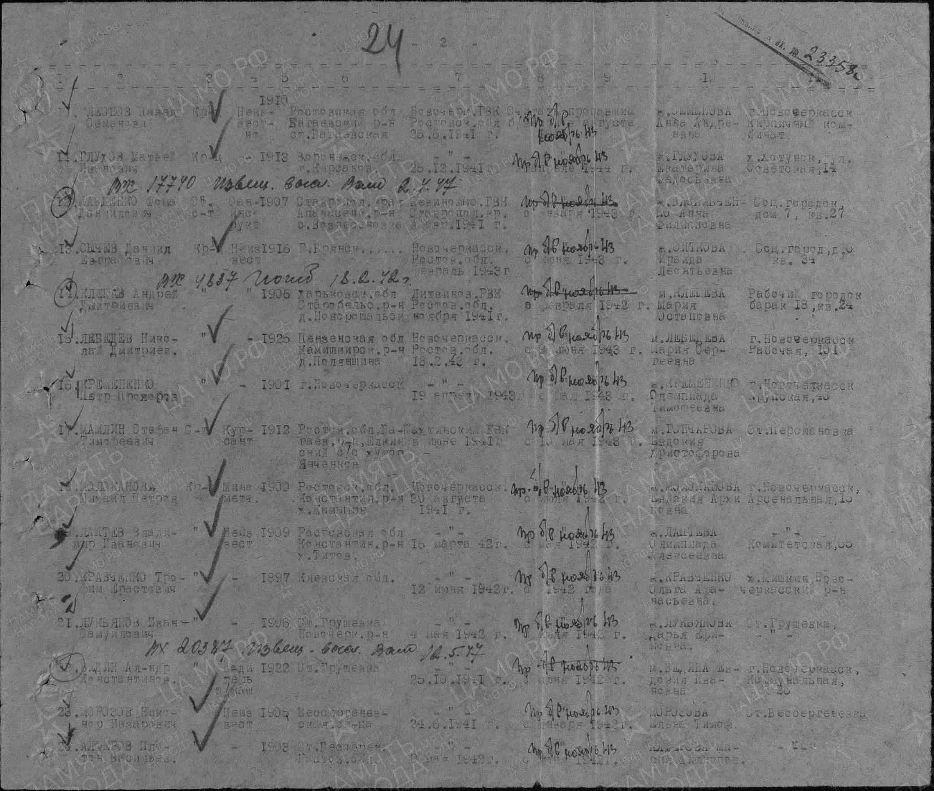
  Номер донесения: 23358
  Тип донесения: Донесения послевоенного периода
  Дата донесения: 01.04.1947
  Название части: новочеркасский ГВК ростовской обл.

Ведин
О(А)стафий Капитонович

старшина
Дата рождения  __.__.1921  Место рождения  г. Новочеркасск, ст. Грушевка  Дата и место призыва  Новочеркасский РВК, Ростовская обл., Новочеркасский р-н  Последнее место службы  55 гв. сд ( 55 гв. сд )  Дата выбытия  15.01.1944  Причина выбытия  убит  Первичное место захоронения  Крымская АССР, г. Керчь, выс. 71,3, северо-восточные скаты  Источник информации  ЦАМО  Номер фонда ист. информации  58  Номер описи ист. информации  18002  Номер дела ист. информации  105  Информация о донесении | 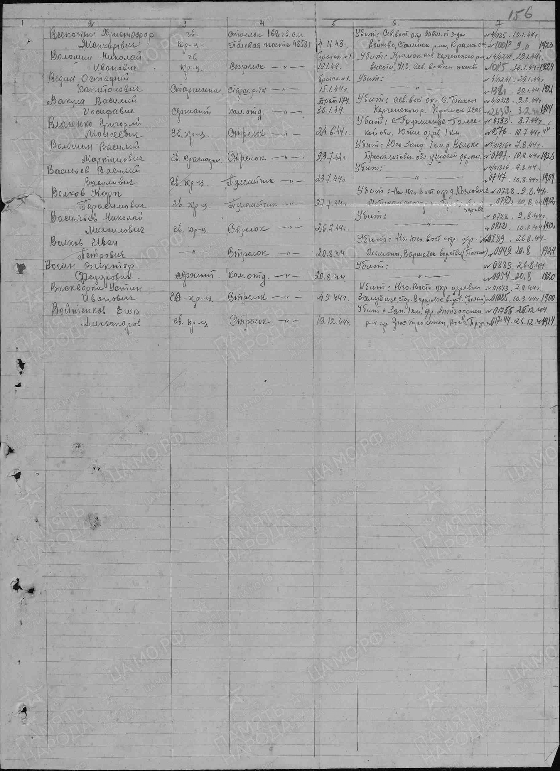
  Номер донесения: 8360
  Тип донесения: Донесения о безвозвратных потерях
  Дата донесения: 08.02.1944
  Название части: упр. 55 гв. сд

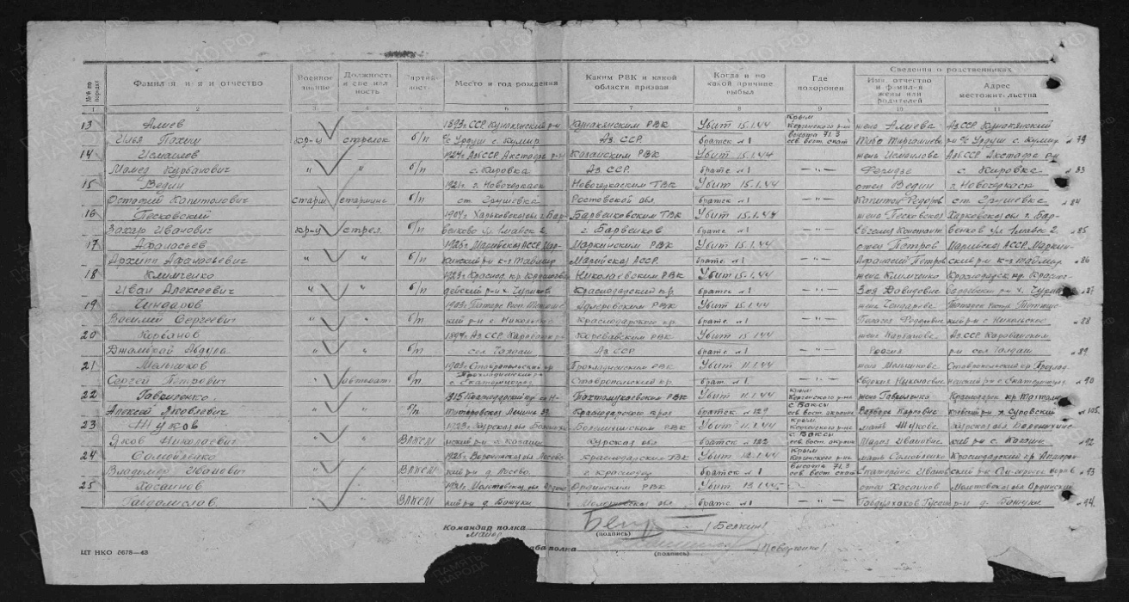
Ведин
Даниил Дмитриевич

призывник
Дата рождения  __.__.1927  Место рождения  Ростовская обл., Новочеркасский р-н, ст. Грушевская  Дата и место призыва  11.05.1945 Новочеркасский ГВК, Ростовская обл., г. Новочеркасск  Военно-пересыльный пункт  15 зсд  Прибыл в часть  Не ранее 16.05.1945  Воинская часть  Новочеркасский ГВК, Ростовская обл., г. Новочеркасск  Источник информации  ЦАМО  Номер фонда ист. информации  8216  Номер описи ист. информации  80298  Номер дела ист. информации  7 | 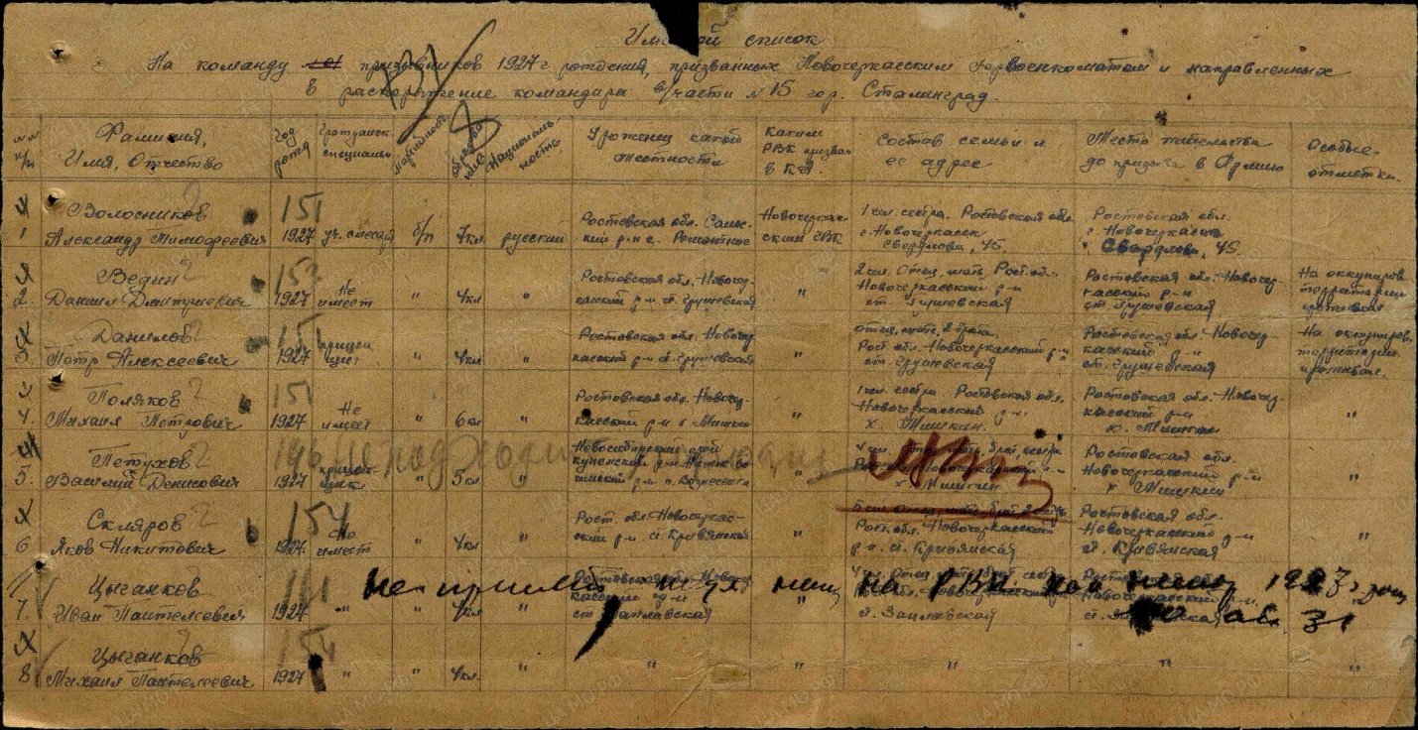

Ведин
Константин Капитонович

ст. сержант
Дата рождения

__.__.1924
Место рождения

Ростовская обл., г. Новочеркасск, станица Грушевка
Дата и место призыва

__.__.1942, Новочеркасский РВК, Ростовская обл., Новочеркасский р-н
Последнее место службы

3 УкрФ 506 пап ( 3 УкрФ, 506 пап )
Дата выбытия

18.01.1945
Причина выбытия

пропал без вести
Место выбытия

Венгрия
Источник информации

ЦАМО
Номер фонда ист. информации

58
Номер описи ист. информации

18003
Номер дела ист. информации

244
Информация о донесении
Номер донесения: 23734
Тип донесения: Донесения о безвозвратных потерях
Дата донесения: 27.02.1945
Название части: оуп 3 УкрФ
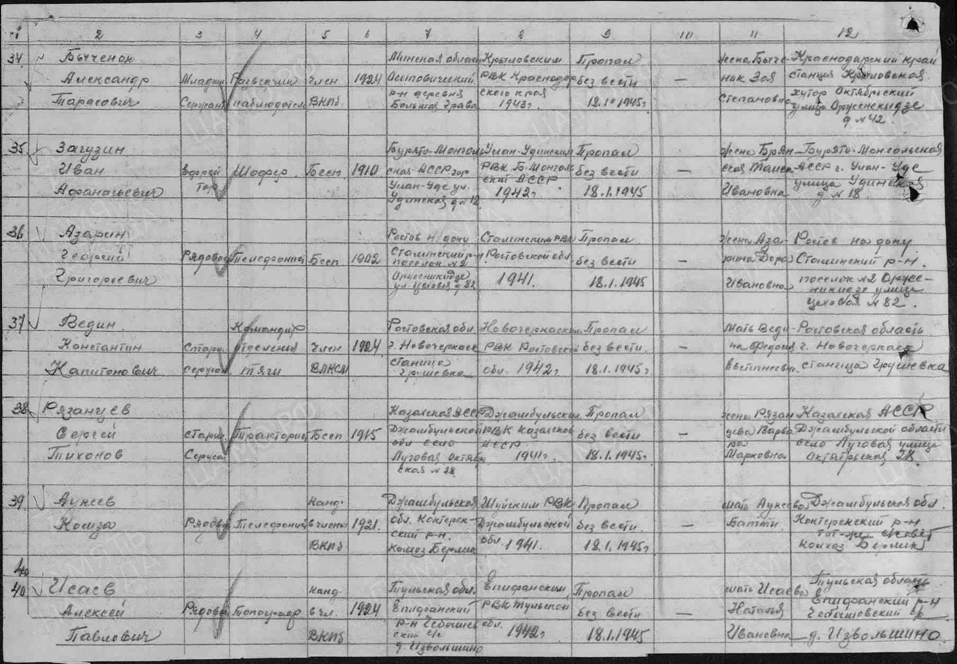

Ведин
Пантелей Канстонович (Константинович)

рядовой
Дата рождения

__.__.1907
Место рождения

Ростовская обл., Новочеркасский р-н, г. Новочеркасск, станица Грушевка
Дата и место призыва

Новочеркасский РВК, Ростовская обл., Новочеркасский р-н
Военно-пересыльный пункт

202 зсп
Выбытие из воинской части

07.08.1944
Куда выбыл

штаб 39 А
Источник информации

ЦАМО
Номер фонда ист. информации

8498
Номер описи ист. информации

120988
Номер дела ист. информации

50 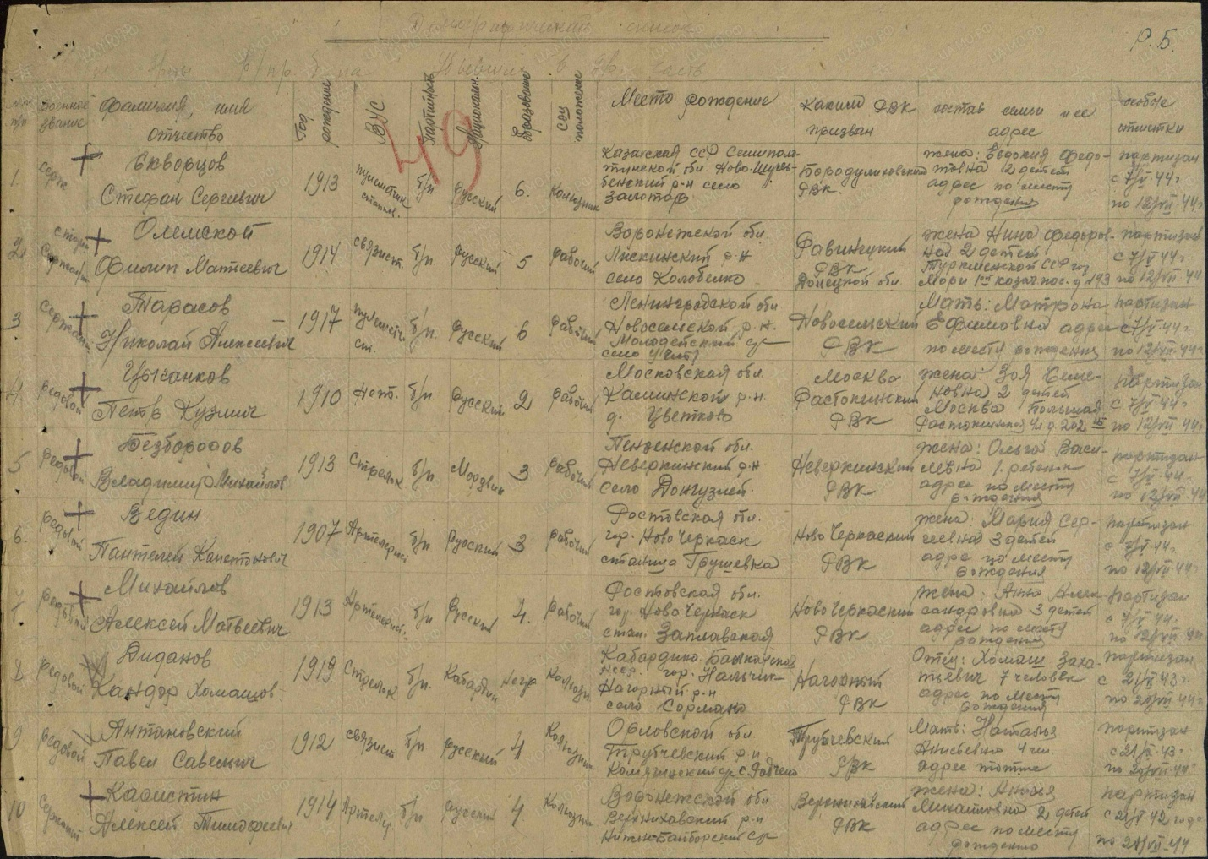

Ведин
Пантелей Капитонович

рядовой
Дата рождения

__.__.1907

Место рождения

Ростовская обл., Новочеркасский р-н, ст. Грушевка

Дата и место призыва

12.07.1941 Новочеркасский РВК, Ростовская обл., Новочеркасский р-н

Последнее место службы

231 зсп ( 231 зсп, 39 А )

Причина выбытия

жив

Источник информации

ЦАМО

Номер фонда ист. информации

58

Номер описи ист. информации

18002

Номер дела ист. информации

948
Информация о донесении
Номер донесения: 66298
Тип донесения: Донесения, связанные с потерями
Дата донесения: 10.09.1944
Название части: оуп 39 А
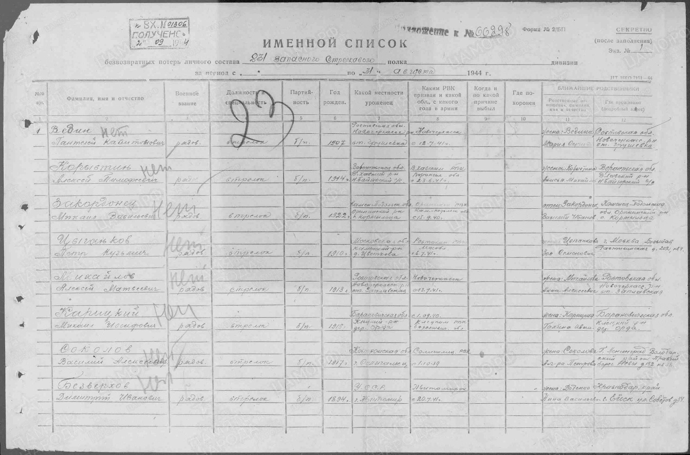
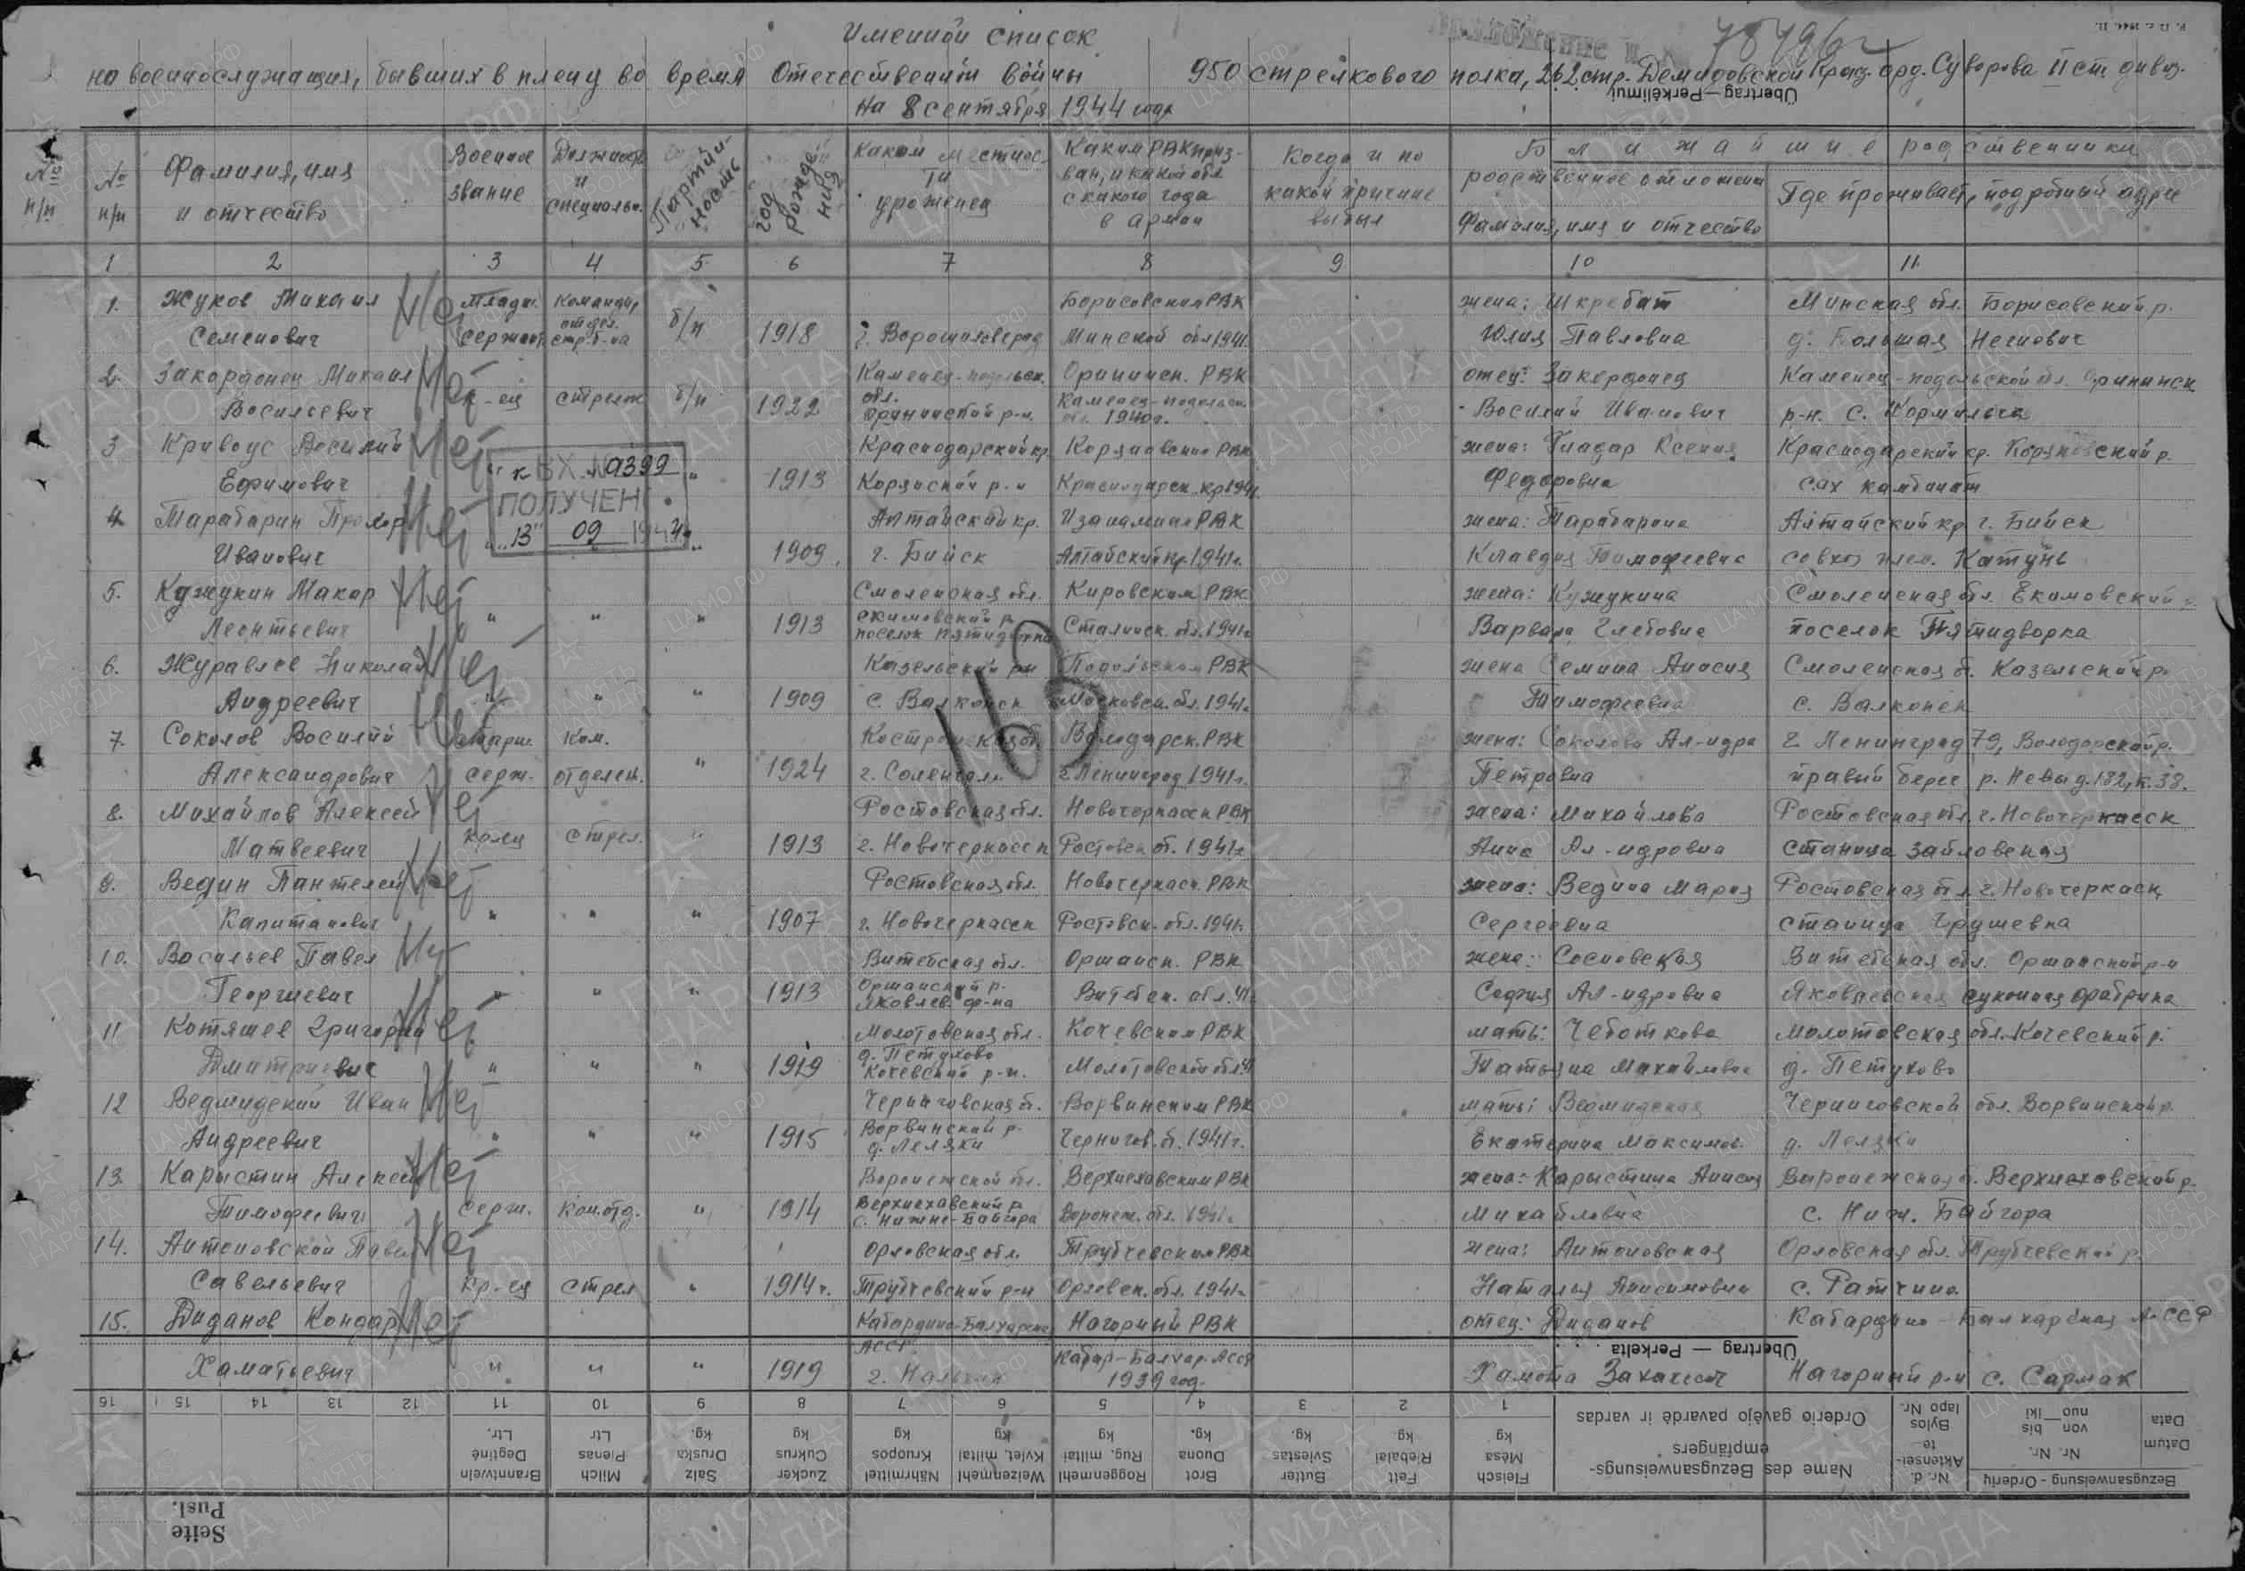

Ведин
Петр Капитонович
  ПОСМЕРТНО | Наградной документ  Дата рождения: __.__.1925  Наименование военкомата: Брестский ГВК, Белорусская ССР, Брестская обл., г. Брест  Дата и место призыва: Брестский ГВК, Белорусская ССР, Брестская обл., г. Брест  Дата поступления на службу: __.08.1944  Воинское звание: ст. сержант  Воинская часть: 635 сп  Кто наградил: 129 ск  Наименование награды: Орден Отечественной войны I степени  Номер документа: 79/н  Дата документа: 26.04.1945  Место призыва: Брестский ГВК, Белорусская ССР, Брестская обл., г. Брест  Приказ подразделения  №: 79/н от: 26.04.1945  Издан: 129 ск  Информация об архиве -  Архив: ЦАМО  Фонд ист. информации: 33  Опись ист. информации: 686196  Дело ист. информации: 5324
  Орден Славы II степени  26.04.1945 | Наградной документ  Дата рождения: __.__.1925  Воинское звание: ст. сержант  Военно-пересыльный пункт: 47 А  Кто наградил: 47 армия  Наименование награды: Орден Славы II степени  Дата документа: 26.04.1945
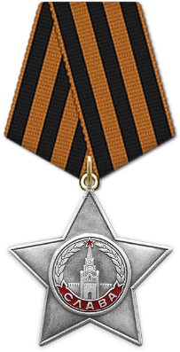  Орден Славы III степени  05.03.1945 | Наградной документ  Дата рождения: __.__.1925  Воинское звание: сержант  Военно-пересыльный пункт: 143 сд  Кто наградил: 143 стрелковая дивизия  Наименование награды: Орден Славы III степени  Дата документа: 05.03.1945  Информация об архиве+
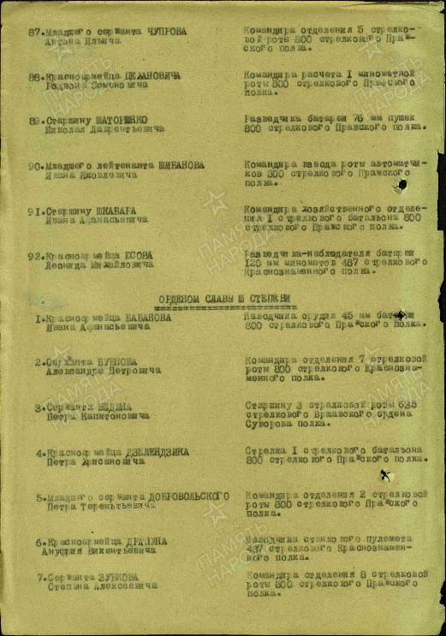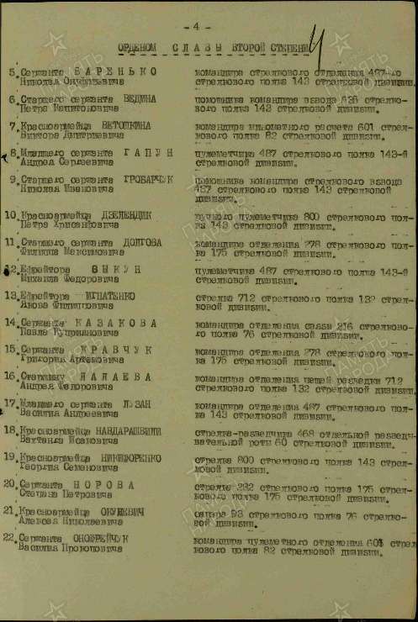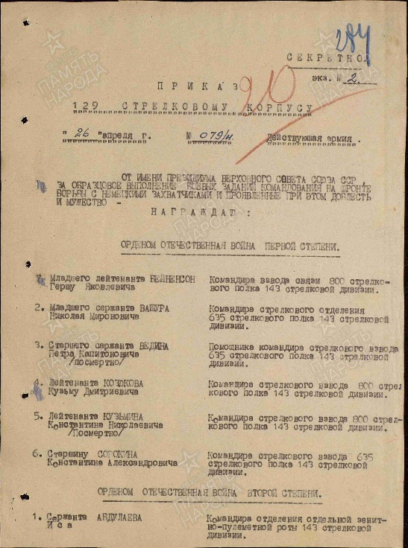
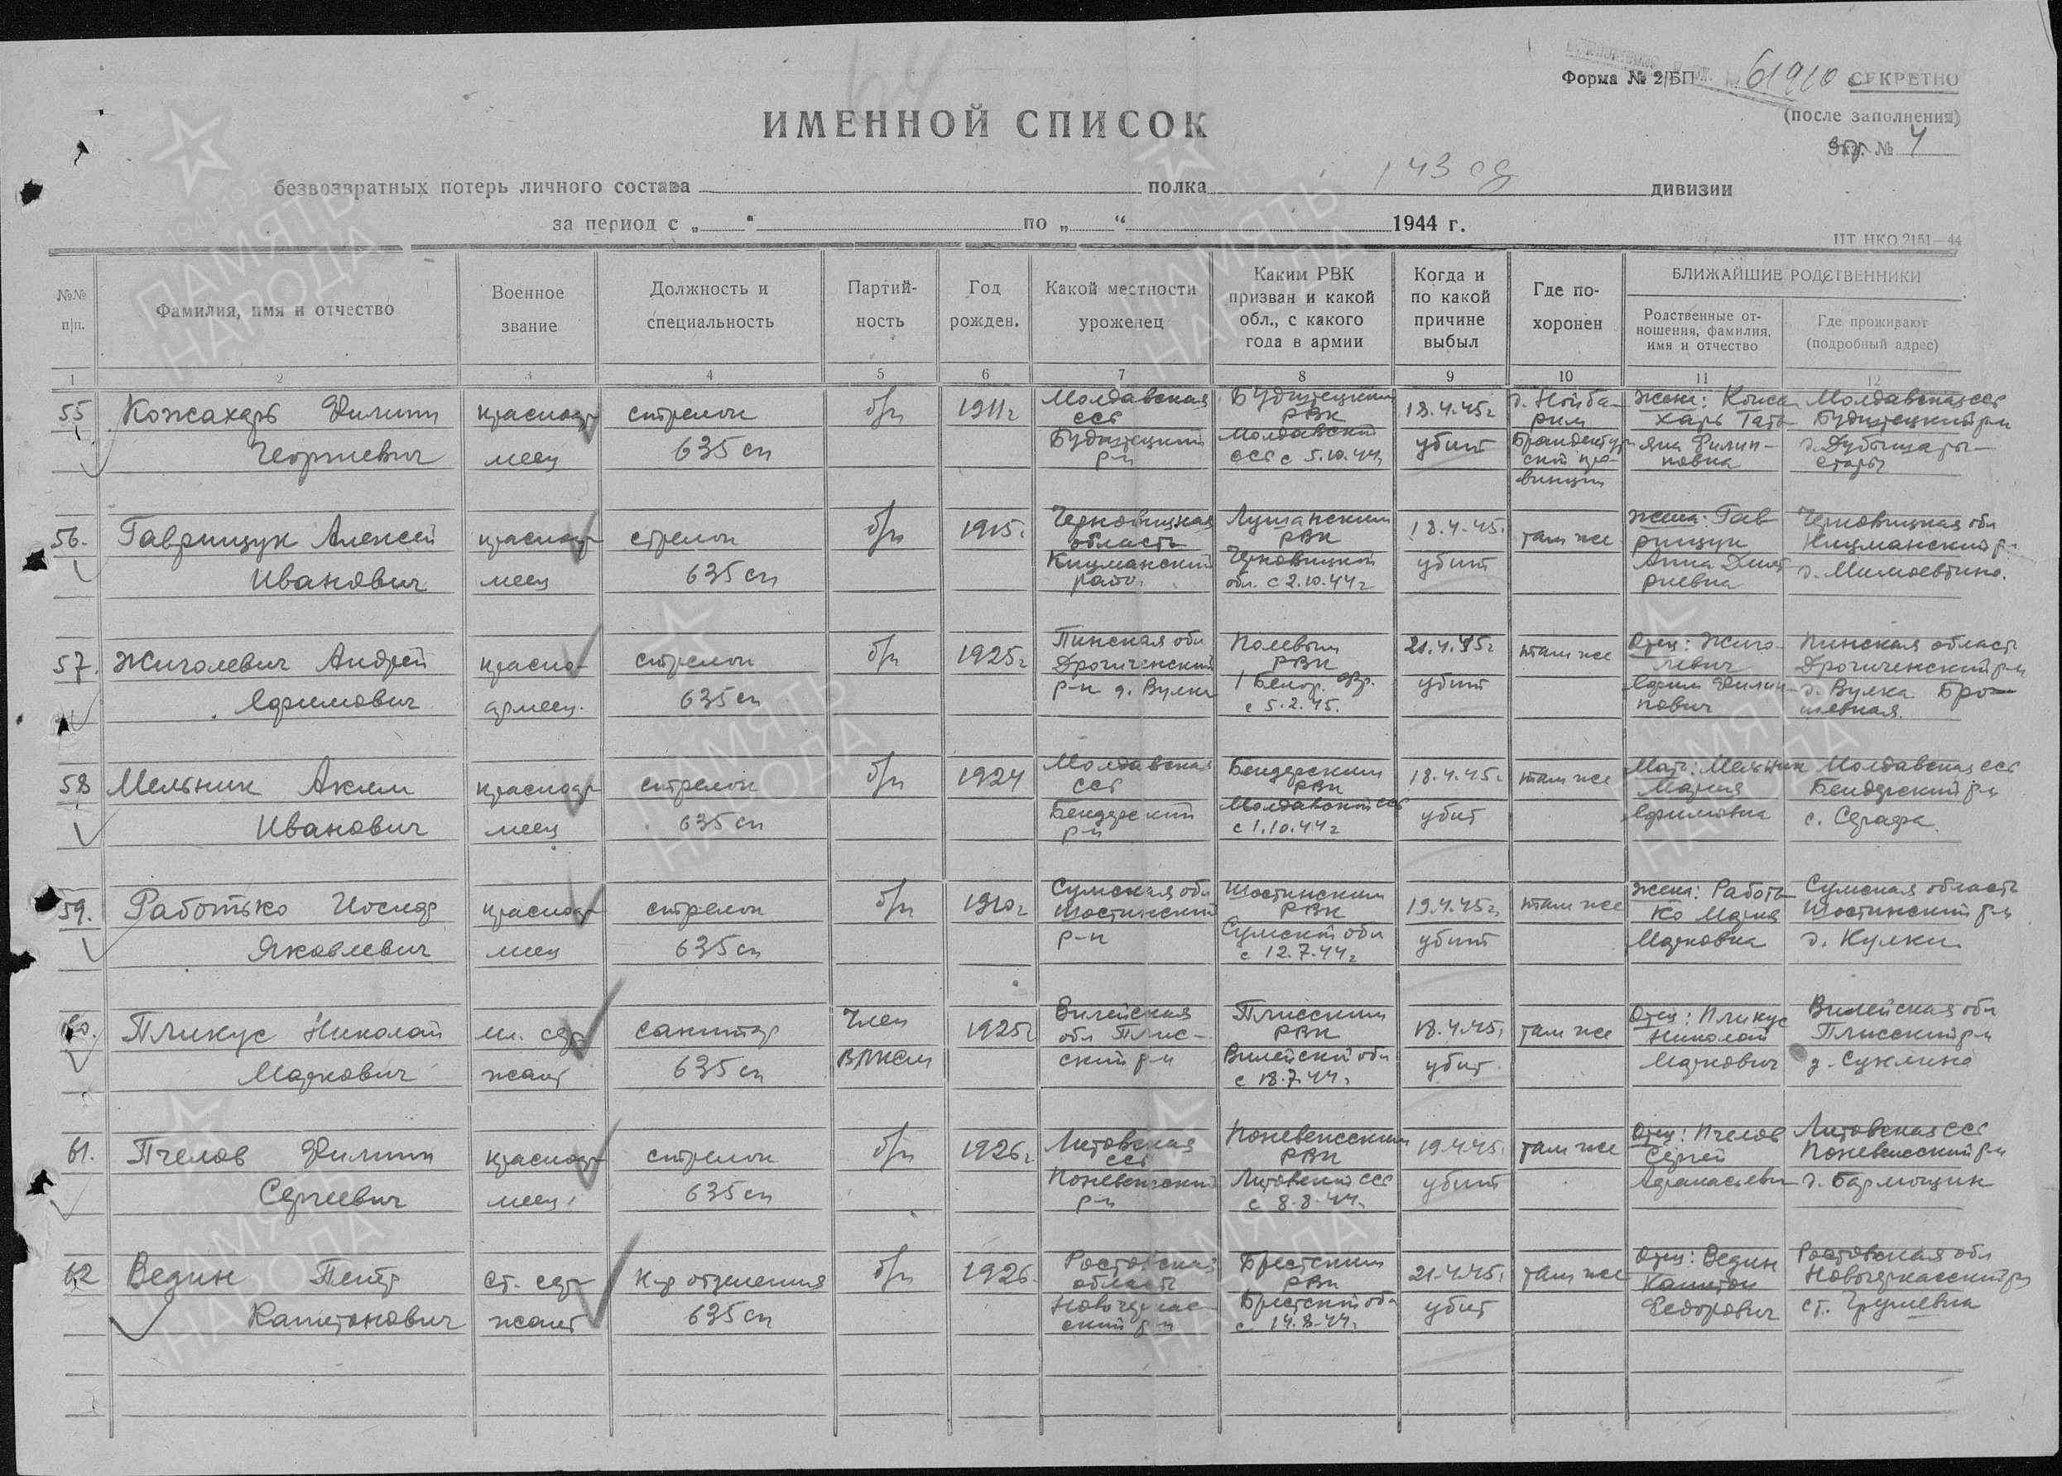

Велиготченко
Константин Стефанович

Документ, уточняющий потери
Дата рождения: __.__.1912
Дата и место призыва: 17.10.1941 Веселовский РВК, Ростовская обл., Веселовский р-н
Воинское звание: красноармеец
Дата выбытия: __.11.1943
Причина выбытия: пропал без вести
Информация об архиве -
Источник информации: ЦАМО
Фонд ист. информации: 58
Опись ист. информации: 977520
Дело ист. информации: 780
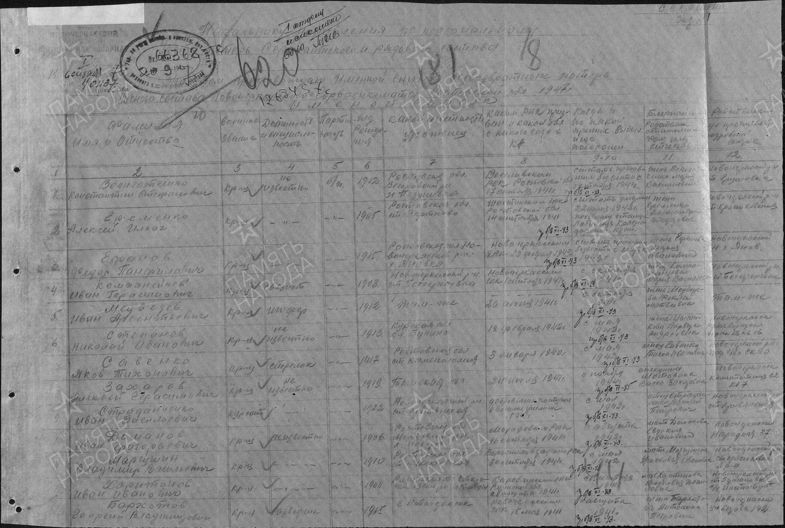
ВЕРХОВСКИЙ
Иван Антонович
рядовой
пропал без вести
Печатная Книга Памяти
Дата рождения: __.__.1914
Дата выбытия: __.__.1943
Информация об архиве -
Источник информации: Книга памяти. Ростовская область. Том 7
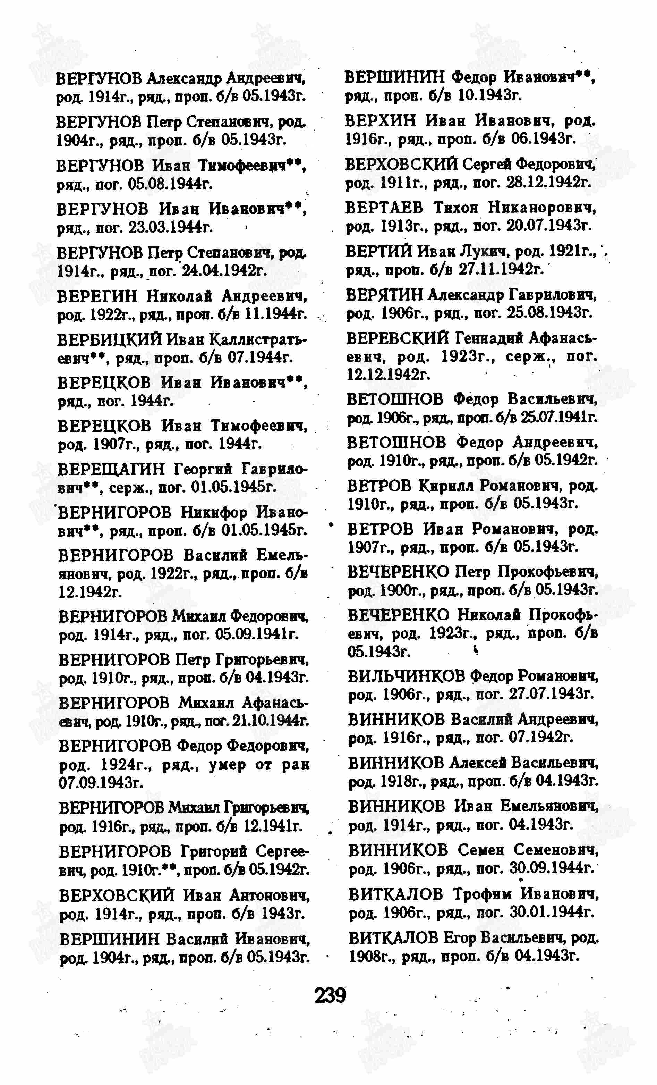

Гиевский
Марк Пантелеевич

ст. сержант
Дата рождения

__.__.1911

Место рождения

Ростовская обл.

Дата и место призыва

Новочеркасский РВК, Ростовская обл., Новочеркасский р-н

Последнее место службы

16 сабр ( 16 сабр )

Дата выбытия

01.05.1945

Причина выбытия

умер

Первичное место захоронения

Германия, Бранденбург, г. Глазов

Источник информации

ЦАМО
Информация о донесении
Номер донесения: 67496
Тип донесения: Донесения о безвозвратных потерях
Дата донесения: 22.05.1945
Название части: пэп № 171
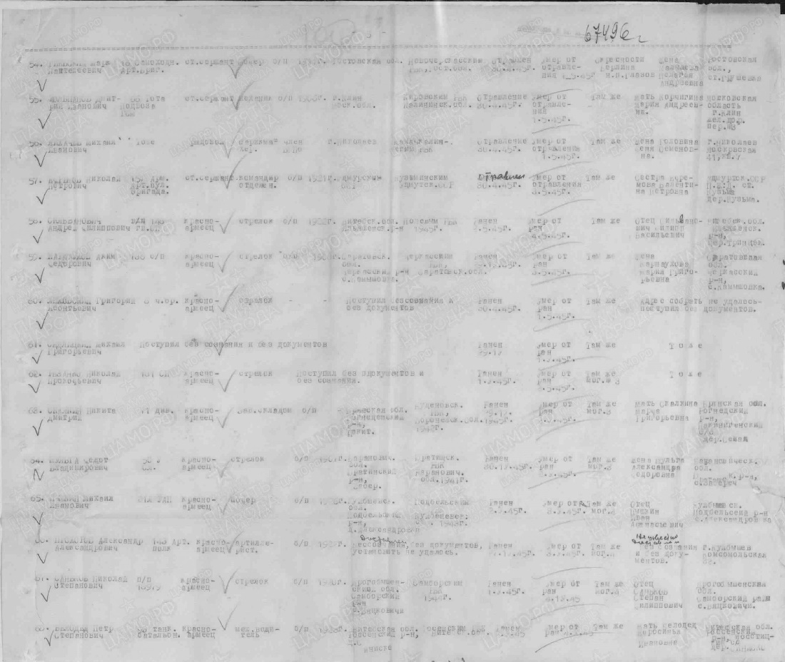

Грачев
Иван Васильевич

гв. старшина

Дата рождения

__.__.1906

Место рождения

Ростовская обл., г. Новочеркасск, ст. Грушевская

Дата и место призыва

__.__.1945, Новочеркасский РВК, Ростовская обл., Новочеркасский р-н

Последнее место службы

3 гв. вдд ( 3 гв. вдд )

Дата выбытия

09.05.1945

Причина выбытия

умер от ран

Первичное место захоронения

Австрия, г. Грац, юго-восточнее, 62 км, с. Добарсдорф, могила № 3

Источник информации

ЦАМО

Номер фонда ист. информации

58

Номер описи ист. информации

18003

Номер дела ист. информации

893
Информация о донесении
Номер донесения: 83036
Тип донесения: Донесения о безвозвратных потерях
Дата донесения: 06.06.1945
Название части: 3 гв. вдд

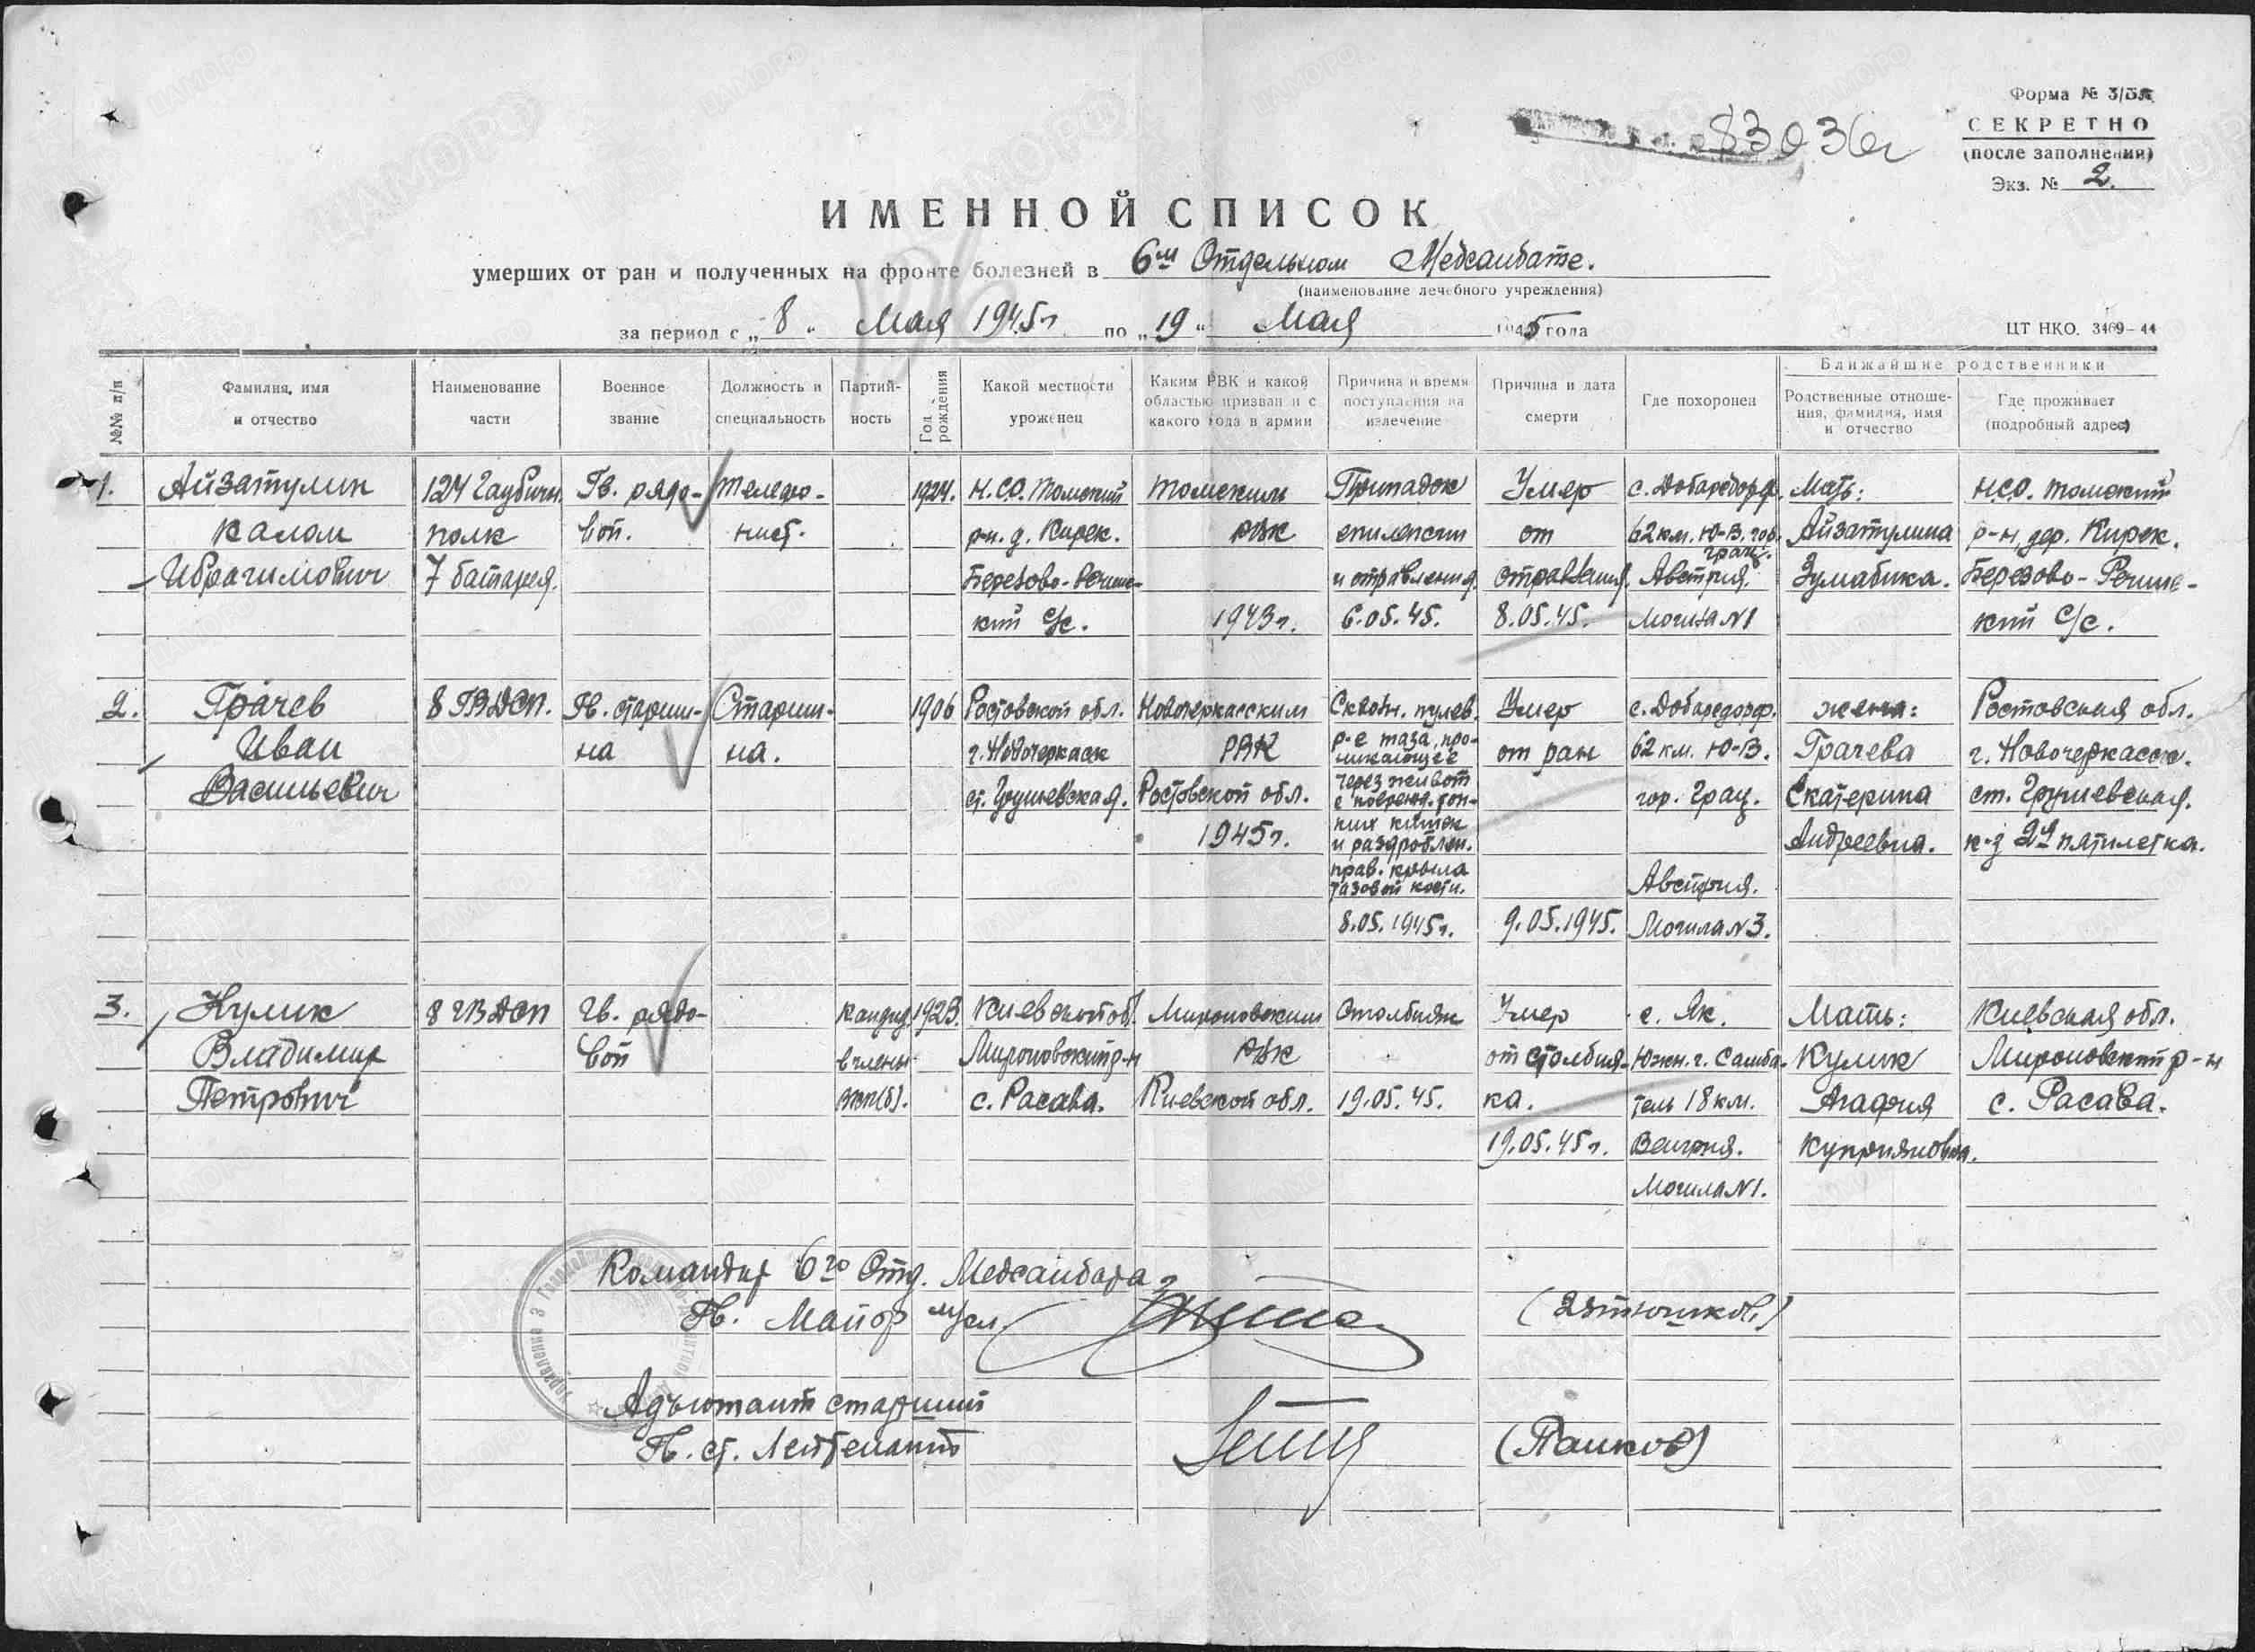

Гре(и)бельников
Федор Михайлович

Красноармеец
Дата рождения  __.__.1911  Дата и место призыва  __.08.1941Новочеркасский ГВК, Ростовская обл., г. Новочеркасск  Дата выбытия  __.06.1943  Причина выбытия  пропал без вести  Источник информации  ЦАМО  Номер фонда ист. информации  58  Номер описи ист. информации  977520  Номер дела ист. информации  733  Информация о донесении | 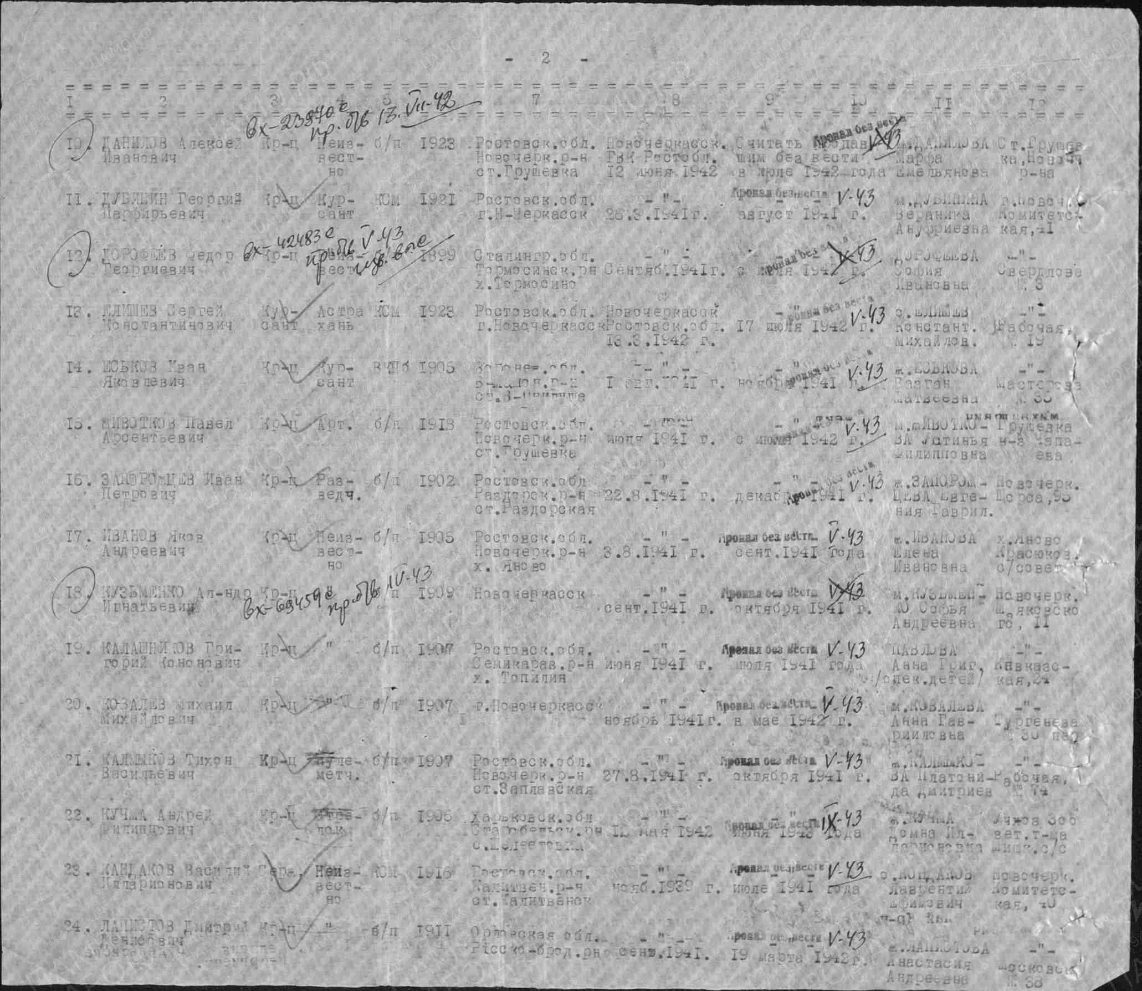
  Номер донесения: 62149
  Тип донесения: Донесения послевоенного периода
  Дата донесения: 26.08.1947
  Название части: новочеркасский ГВК ростовской обл.
Грибельников
Федор Григорьевич

красноармеец|рядовой
Дата рождения  22.02.1914  Место рождения  Ростовская обл.  Дата выбытия  31.01.1942  Судьба  Погиб в плену  Место пленения  Стародуб  Лагерь  шталаг VIII F (318)  Лагерный номер  8968  Дата пленения  18.08.1941  Первичное место захоронения  Аушвитц  Источник информации  ЦАМО  Номер фонда ист. информации  58  Номер описи ист. информации  977520  Номер дела ист. информации  1616  Информация о донесении | 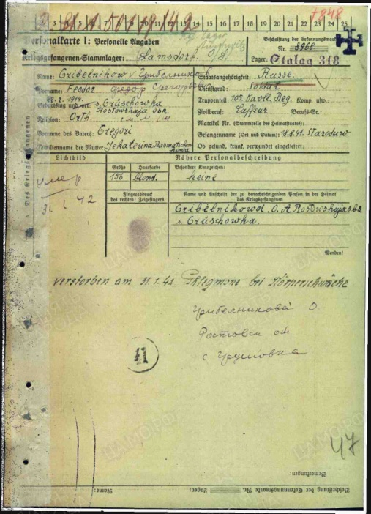
  Номер донесения: 14767
  Тип донесения: Донесения послевоенного периода
  Дата донесения: 30.03.1949
  Название части: ростовский ОВК ростовской обл.

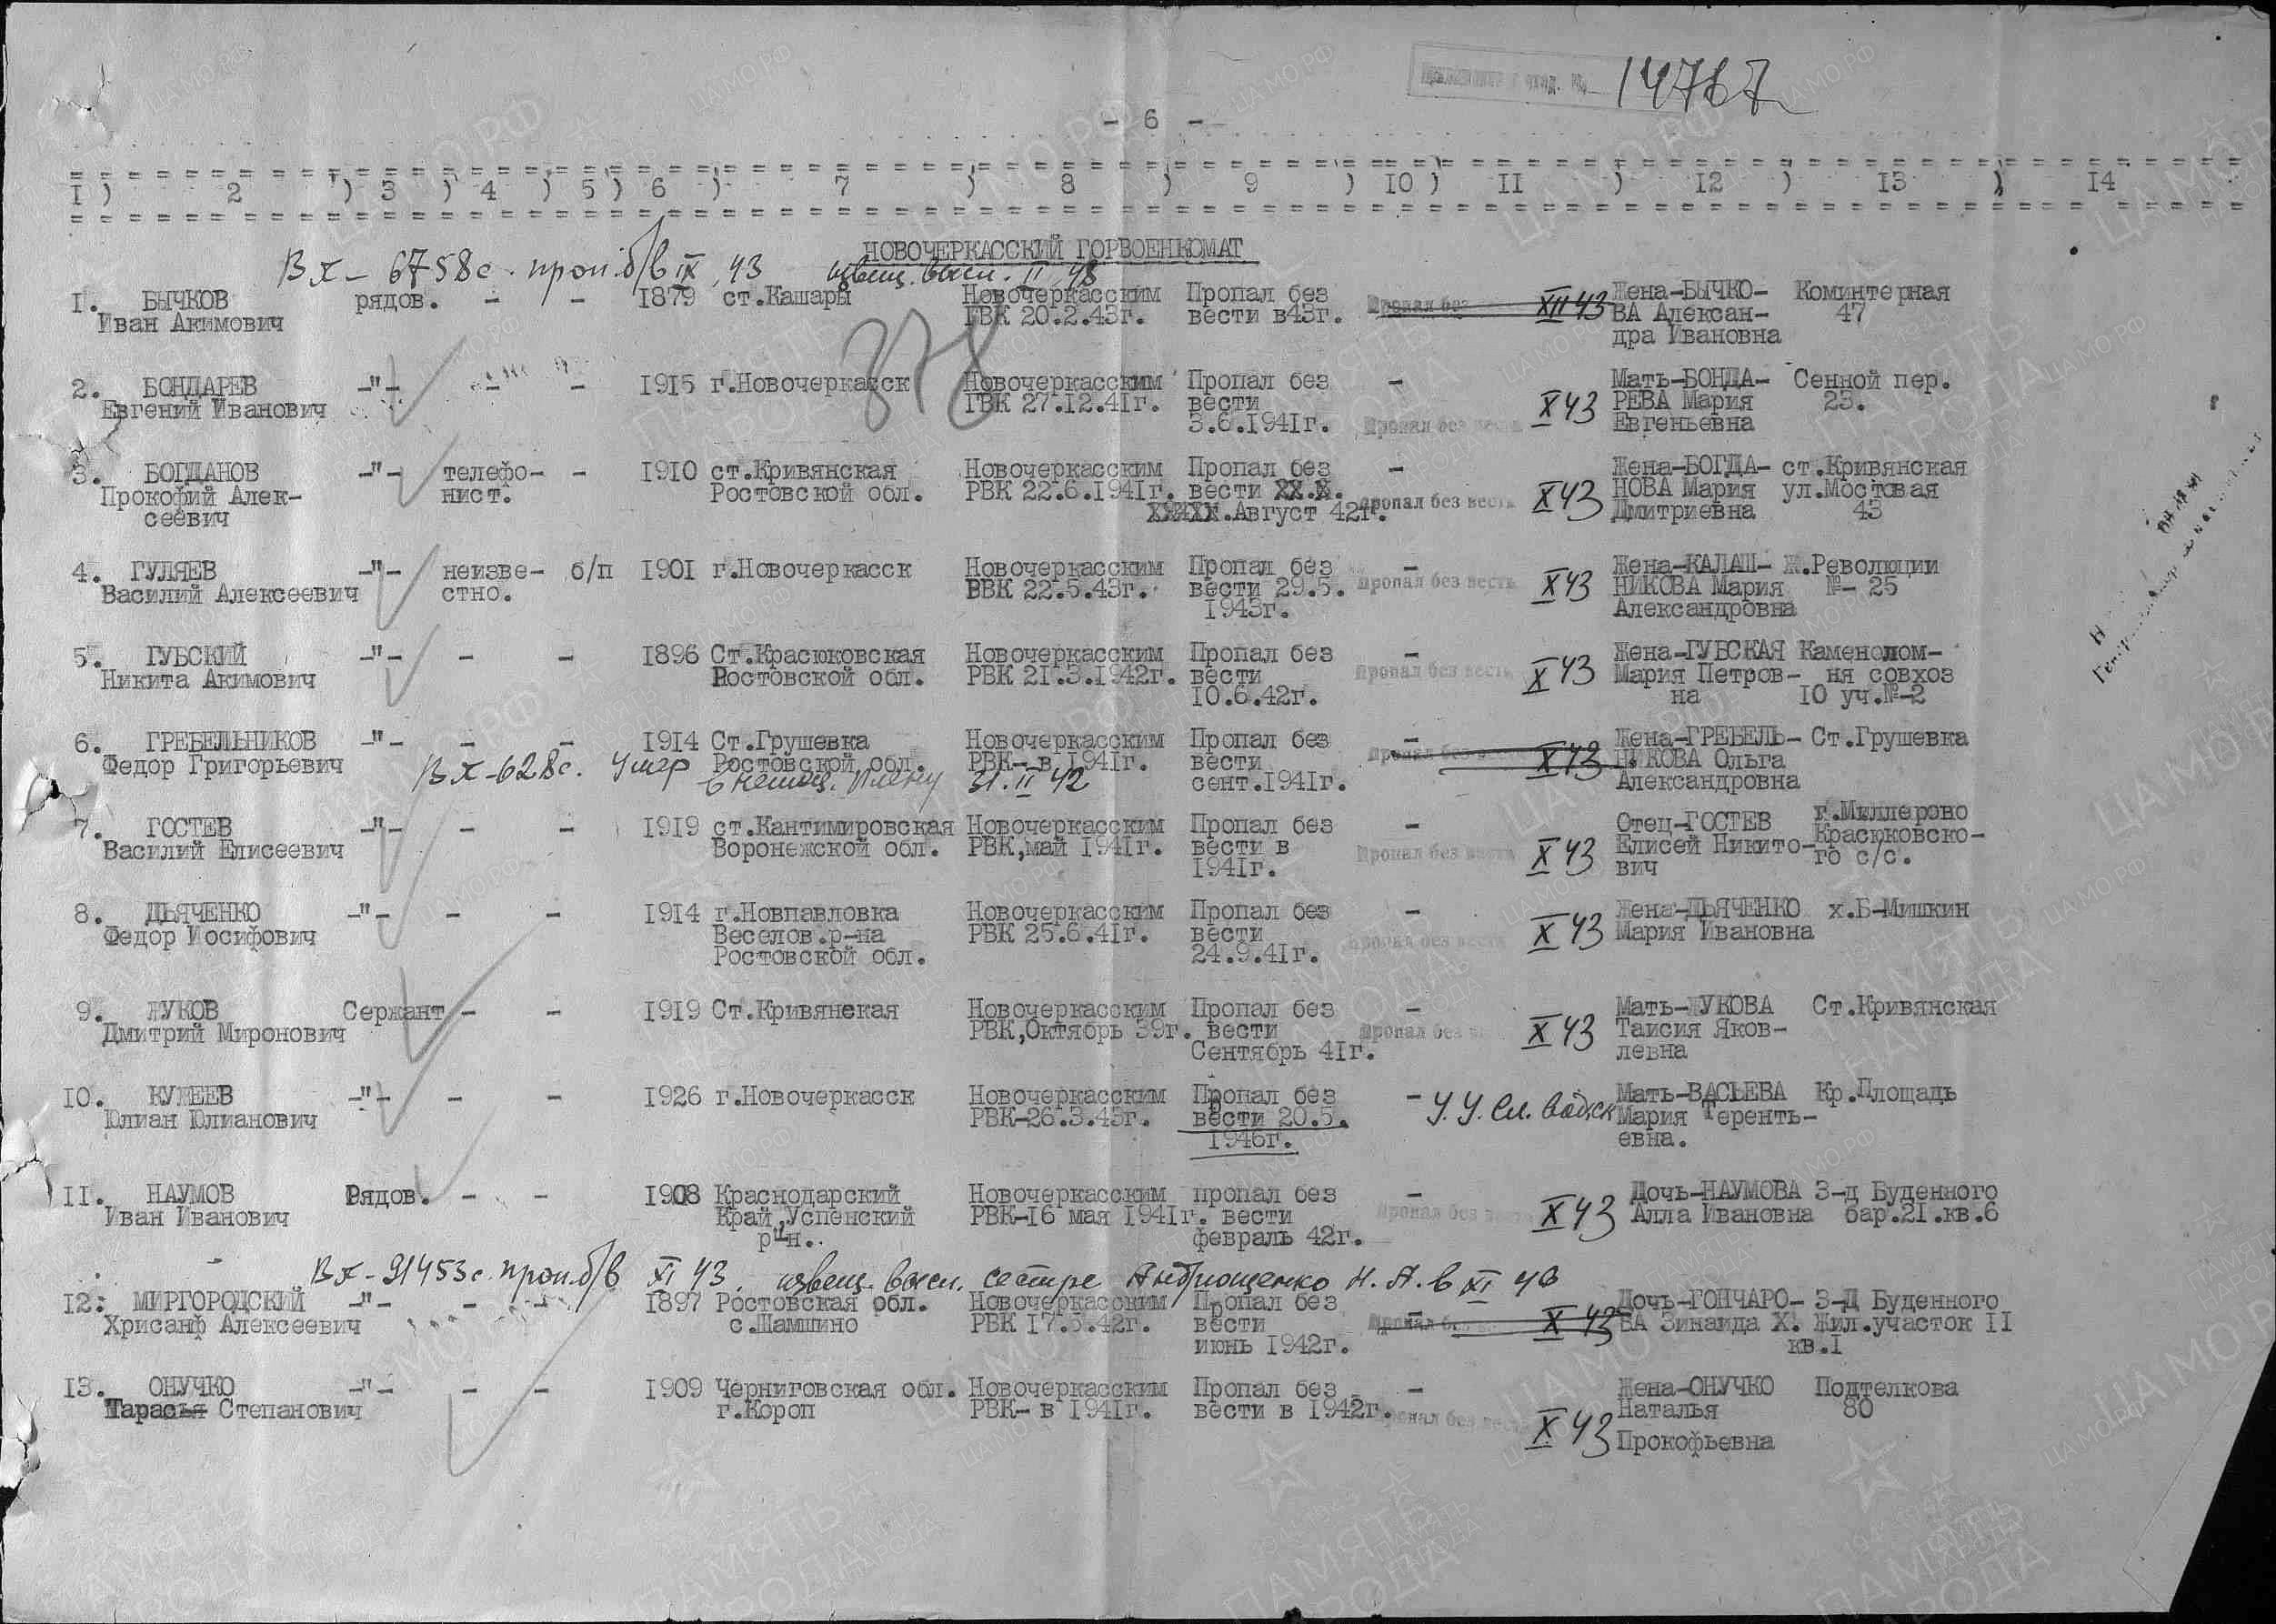

Гордиенков
Сергей Дорофеевич

Рядовой
Дата рождения  __.__.1899  Место рождения  Ростовская обл., Новочеркасский р-н, Грушевский с/с  Дата и место призыва  __.03.1942 Новочеркасский ГВК, Ростовская обл., Новочеркасский р-н  Дата выбытия  __.04.1943  Причина выбытия  пропал без вести  Источник информации  ЦАМО  Номер фонда ист. информации  58  Номер описи ист. информации  18004  Номер дела ист. информации  731  Информация о донесении | 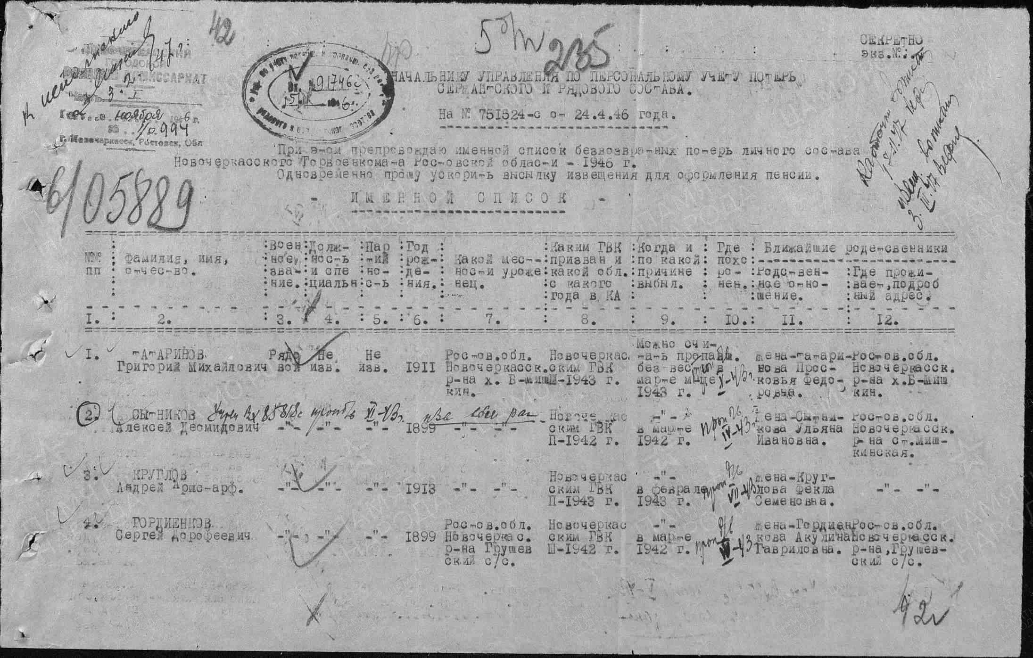
  Номер донесения: 91746
  Тип донесения: Донесения послевоенного периода
  Дата донесения: 15.11.1946
  Название части: новочеркасский ГВК ростовской обл.

Грибельников
Иван Никандрович

Сержант
Дата рождения  __.__.1925  Дата и место призыва  __.08.1943 Новочеркасский ГВК, Ростовская обл., г. Новочеркасск  Дата выбытия  __.01.1944  Причина выбытия  пропал без вести  Источник информации  ЦАМО  Номер фонда ист. информации  58  Номер описи ист. информации  977521  Номер дела ист. информации  240  Информация о донесении | 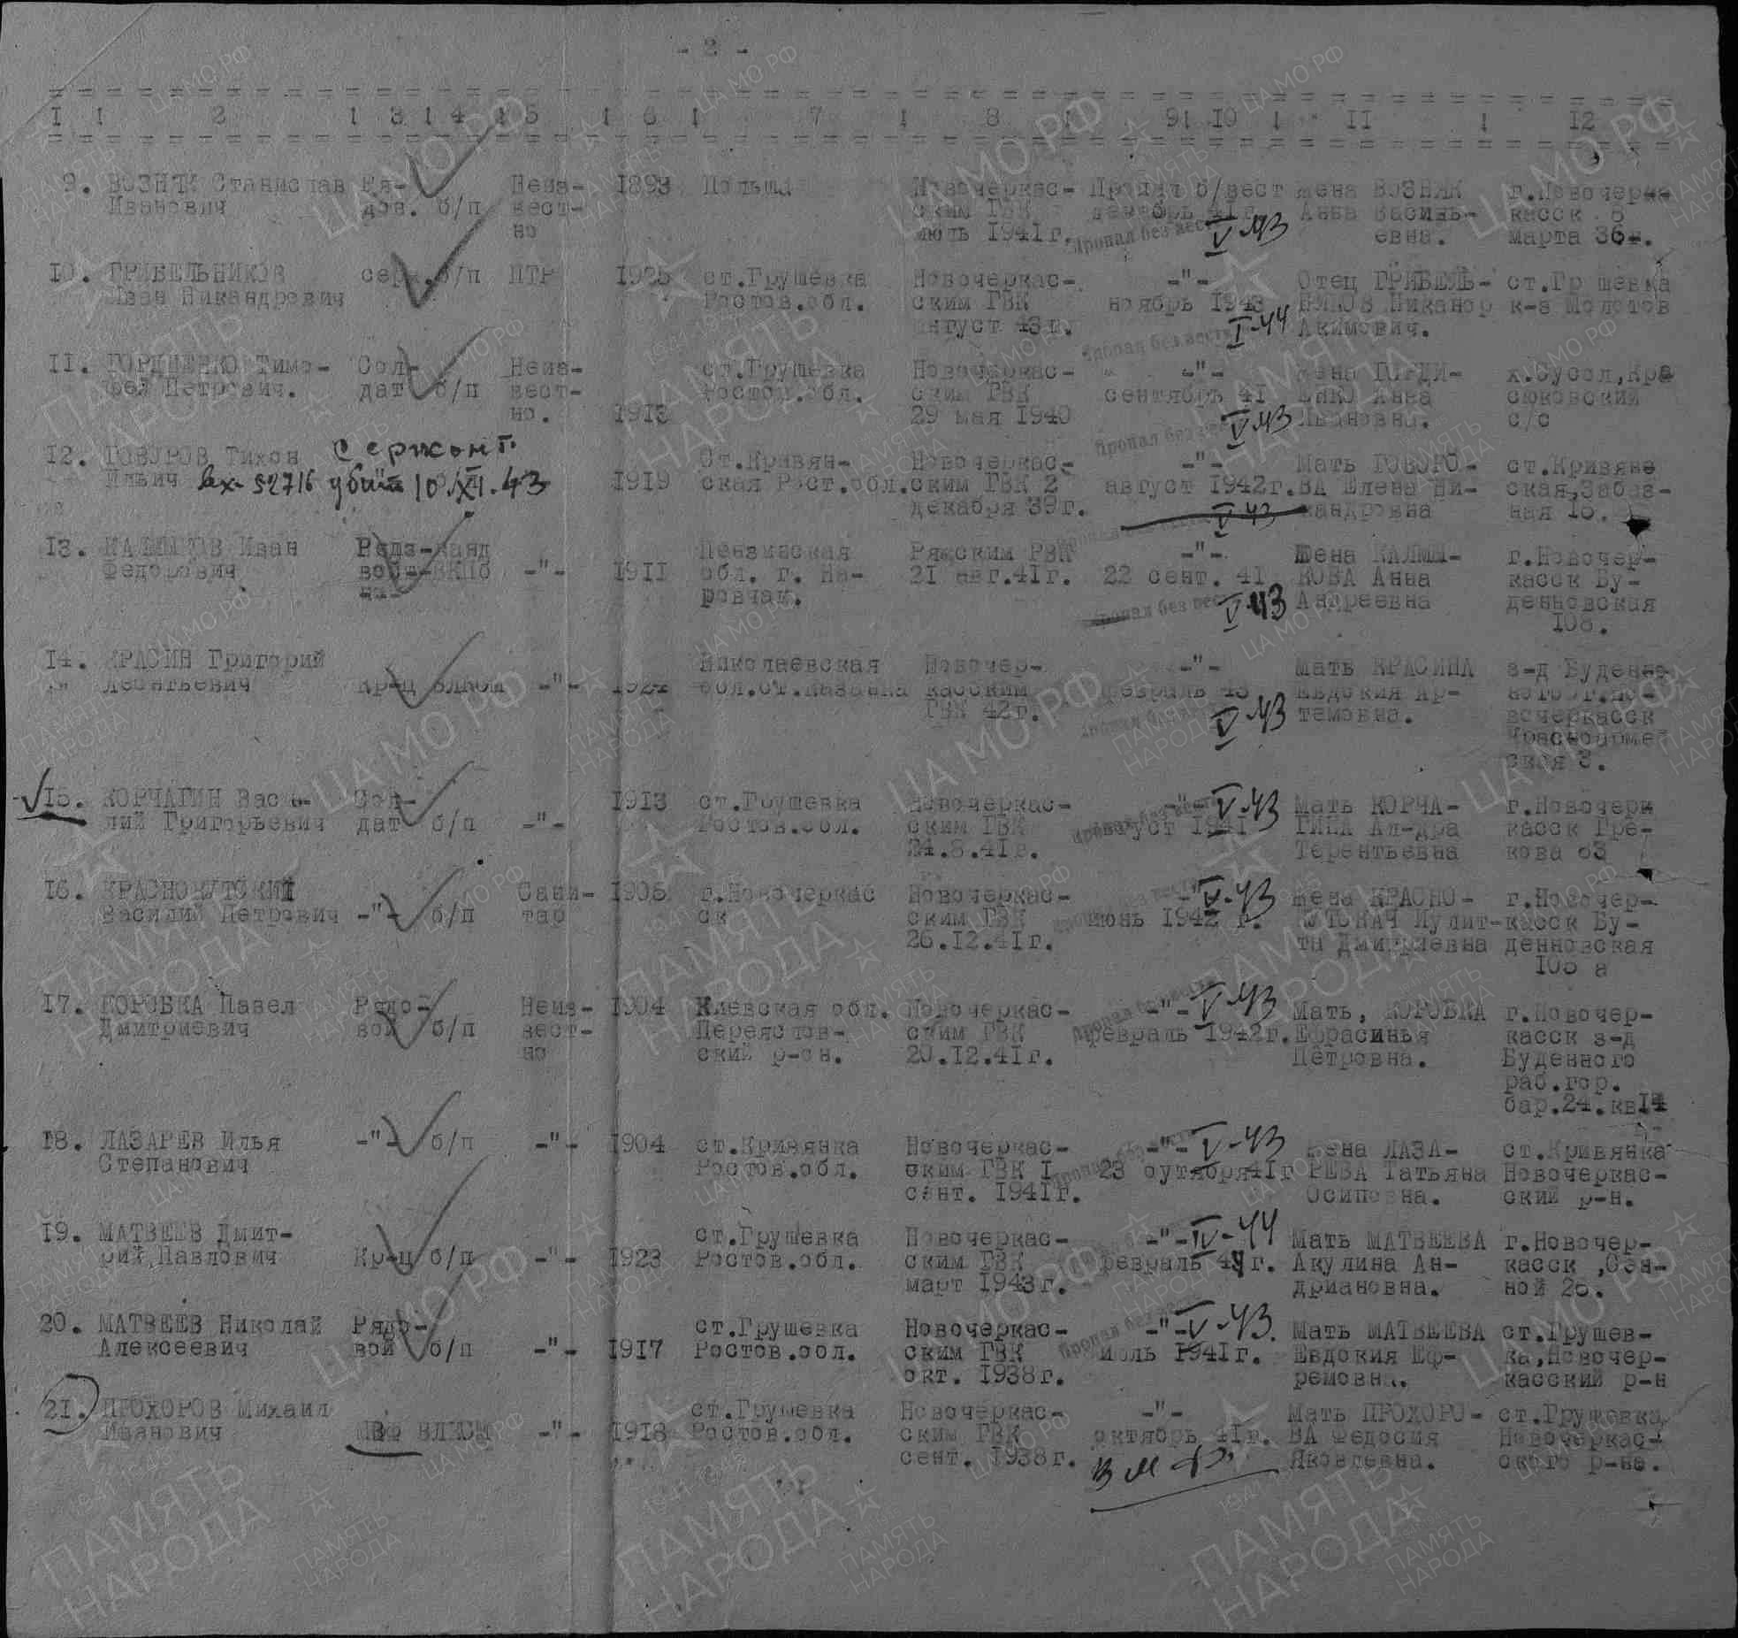
  Номер донесения: 21766
  Тип донесения: Донесения послевоенного периода
  Дата донесения: 14.04.1948
  Название части: ростовский ОВК г. Ростова на-дону

Гульшин
Федор Александрович в т. 168

Красноармеец
Дата рождения  __.__.1904  Дата и место призыва  __.03.1943 Новочеркасский ГВК, Ростовская обл., г. Новочеркасск  Дата выбытия  __.09.1943  Причина выбытия  пропал без вести  Источник информации  ЦАМО  Номер фонда ист. информации  58  Номер описи ист. информации  977520  Номер дела ист. информации  433  Информация о донесении | 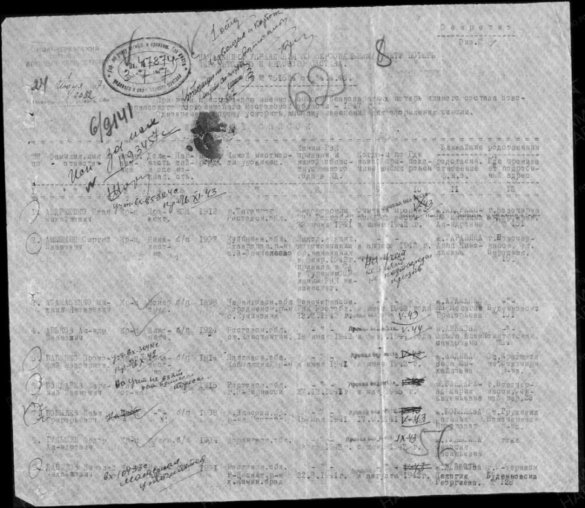
  Номер донесения: 47874
  Тип донесения: Донесения послевоенного периода
  Дата донесения: 03.07.1947
  Название части:новочеркасский ГВК ростовской обл.

Гусаченков
Александр Пантелеевич

Рядовой, Гусаченкова Ольга Никифоровна

Дата рождения  __.__.1900  Место рождения  Ростовская обл., Новочеркасский р-н, Грушевский с/с  Дата и место призыва  __.05.1942 Новочеркасский ГВК, Ростовская обл., г. Новочеркасск  Дата выбытия  __.05.1943  Причина выбытия  пропал без вести  Источник информации  ЦАМО  Номер фонда ист. информации  58  Номер описи ист. информации  18004  Номер дела ист. информации  554 | 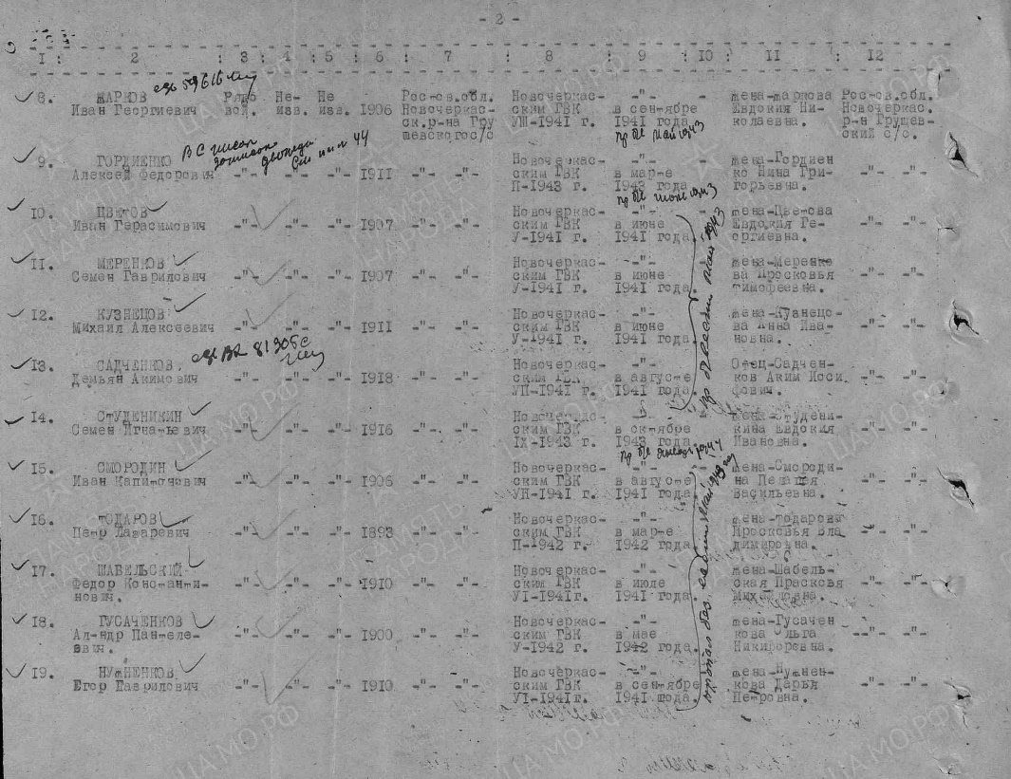

Данилов
Данил Акимович

Красноармеец, жена – Данилова Анна В
Дата рождения  __.__.1912  Дата и место призыва  15.05.1941 Новочеркасский ГВК, Ростовская обл., г. Новочеркасск  Дата выбытия  __.12.1943  Причина выбытия  пропал без вести  Источник информации  ЦАМО  Номер фонда ист. информации  58  Номер описи ист. информации  977520  Номер дела ист. информации  609  Информация о донесении | 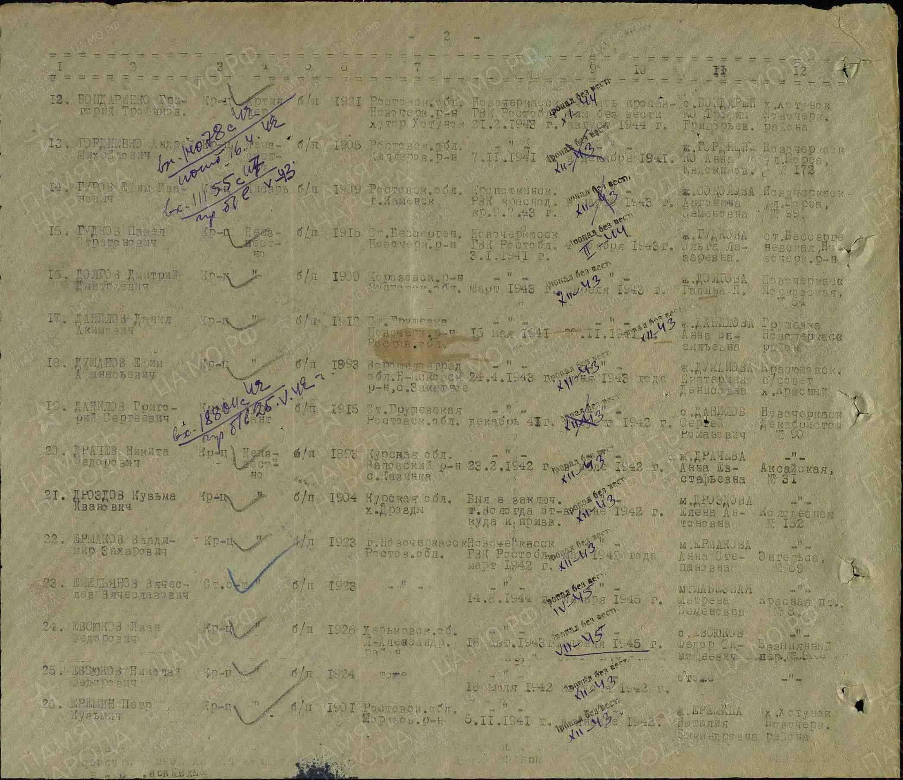
  Номер донесения: 54656
  Тип донесения: Донесения послевоенного периода
  Дата донесения: 28.07.1947
  Название части: новочеркасский ГВК ростовской обл.

Данилов
Дмитрий Со(а)фронтьевич

красноармеец
Дата рождения  __.__.1906  Место рождения  Ростовская обл., Кривянский р-н, ст. Грушевская  Дата и место призыва  Новочеркасский ГВК, Ростовская обл., г. Новочеркасск  Дата выбытия  __.12.1941  Причина выбытия  пропал без вести  Источник информации  ЦАМО  Номер фонда ист. информации  58  Номер описи ист. информации  18002  Номер дела ист. информации  22  Информация о донесении | 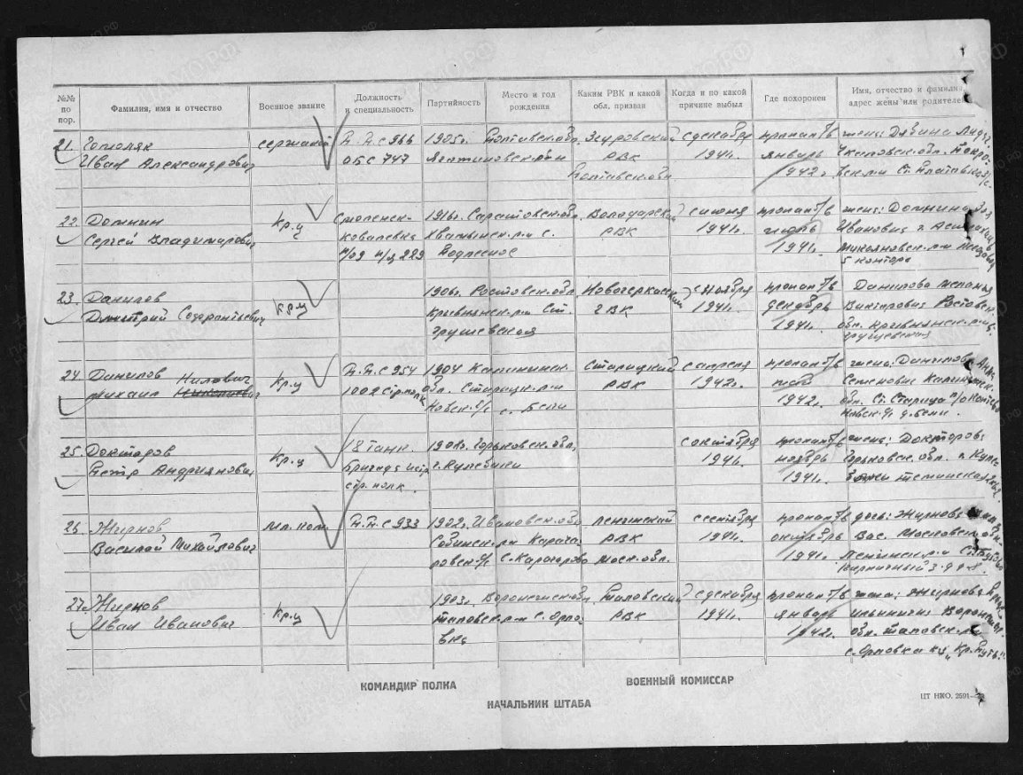
  Номер донесения: 4966
  Тип донесения: Донесения о безвозвратных потерях
  Дата донесения: 26.01.1944

